Министерство образования Российской Федерации

Пензенский государственный университет

Кафедра «Вычислительная техника»

**ОТЧЕТ**

по лабораторной работе №6

по курсу «Программирование»

на тему «Указатели и массивы»

Выполнили:

студенты группы 22ВВ2

Арефьев А.А.

Воробьева М.М.

Расторгуева К.В.

Приняли:

Патунин Д.В.

Юрова О.В.

Пенза 2022

**Название**

Указатели и массивы.

**Цель работы**

Использование указателей при работе с массивами**.**

**Лабораторное задание**

В программе необходимо определить указатели. Все обращения к элементам массивов (одномерных и двумерных) производить с помощью указателей.

*Задача 1:* В массиве из двадцати элементов найти максимальный нечетный элемент.

*Задача 2:* Дана матрица М(4,5). Вычислить вектор D, компоненты которого равны сумме элементов строк матрицы.

**Схема программы**

*Схема программы 1 для решения задачи 1:*

A

mas[i] = rand( )

Вывод mas[i]

mas[i] = 0

цикл i

от 0 до 20

увеличить i на 1

цикл i

max = 0

увеличить j на 1

цикл j

нет

да

A

цикл i

от 0 до 20

mas[i]%2!=0

max = mas [i];

break

увеличить i на 1

цикл i

нет

да

цикл j

от 0 до 20

mas[i]>max

mas[i]%2!=0

max = mas [i]

да

max != 0

Вывод max

Вывод «Все числа чётные»

нет

*Схема программы 2 для решения задачи 2:*

увеличить i на 1

цикл i

увеличить j на 1

цикл j

Вывод A[i][j]

mas[i] = 0

mas[i] = rand( )

цикл i

от 1 до 4

цикл j

от 1 до 5

vector [t] = 0

vector [t] += A[i][j]

цикл t

от 1 до 4

цикл k

от 1 до 5

увеличить k на 1

цикл k

увеличить t на 1

цикл t

B

Вывод vector [t]

**Программа**

*Программа 1:*

// Лабораторная работа 6 (задача 1)

// Выполнили студенты группы 22ВВ2

// Арефьев А.А., Воробьева М.М., Расторгуева К.В.

#define _CRT_SECURE_NO_WARNINGS

#include <stdio.h>

#include <locale.h>

#include <conio.h>

#include <stdlib.h> // подключение функции rand

#include <time.h>

int main()

{

int i;

int max = 0;

int mas[20];

int * pmas;

pmas = mas;

setlocale(0, "rus");

printf("Сгенерированный массив:\n"); //создание массива

srand(time(0)); //с помощью датчика

for (i = 0; i < 20; i++) { //псевдослучайных чисел

*(pmas + i) = (rand() % 100);

printf("%d ", *(pmas + i));

}

printf("\n");

for (int i = 0; i < 20; i++)

{

if (*(pmas + i) % 2 != 0)

{

max = *(pmas + i);

break;

}

}

for (int i = 0; i < 20; i++) //поиск максимального

{ //нечетного элемента

if (*(pmas + i) > max && *(pmas + i) % 2 != 0)

{

max = *(pmas + i);

}

}

if (max != 0) {

printf("Максимальное нечетное число: %d\n", max);

}

else {

printf("Все числа четные");

}

return 0;

}

*Программа 2:*

// Лабораторная работа 6 (задача 2)

// Выполнили студенты группы 22ВВ2

// Арефьев А.А., Воробьева М.М., Расторгуева К.В.

#define _CRT_SECURE_NO_WARNINGS

#include <stdio.h>

#include <locale.h>

#include <conio.h>

#include <stdlib.h> // подключение функции srand

#include <time.h>

int main()

{

setlocale(0, "rus");

printf("Сгенерированная матрица: \n");

int i, j;

int A[4][5];

int vector[4];

int t, k;

srand(time(0));

for (i = 0; i < 4; i++) { //создание матрицы

for (j = 0; j < 5; j++) { //с помощью датчика

*((*(A + i)) + j) = 10 + rand() % (30 - 1 + 1); //псевдослучайных чисел

printf("%d ", *((*(A + i)) + j));

}

printf("\n");

}

printf("\n");

printf("Вектор, компоненты которого равны сумме элементов строк матрицы: \n");

for (t = 0; t < 4; t++) // создание вектора

{

vector[t] = 0;

for (k = 0; k < 5; k++) {

vector[t] += * ((*(A + t)) + k);

}

printf("%d\n", vector[t]);

}

return 0;

}

**Пояснительный текст к программе**

Первые три строки программы представляют собой комментарий, в котором указывается номер лабораторной работы и сведения о ее исполнителях.

Затем следуют пять строк, указывающие на необходимость включения в данный файл пяти заголовочных файлов (*\*.h*). Именно они содержат основные функции, которые использованы в программе (*printf(), scanf(), srand()*), а также позволяют выводить сообщения пользователю на русском языке.

Следующая строка является объявлением функции *main()* с указанием имени функции и типа возвращаемого значения (*int* – возвращается числовое значение). Далее в фигурных скобках описывается тело функции.

*Программа 1.*

С помощью цикла for задаётся массив mas[20], значения которого определяются датчиком псевдослучайных чисел srand(time(0)). Затем используется следующий цикл for, который проходит по всем 20-ти значениям, и с помощью оператора условия if определяет максимальное нечётное число.

*Программа 2.*

С помощью вложенного цикла for задаётся матрица А[4][5], значения которой определяются датчиком псевдослучайных чисел srand(time(0)). Затем используется следующий вложенный цикл for, который проходит по всем строкам матрицы и суммирует значения каждой строки.

**Протокол трассировки программы**

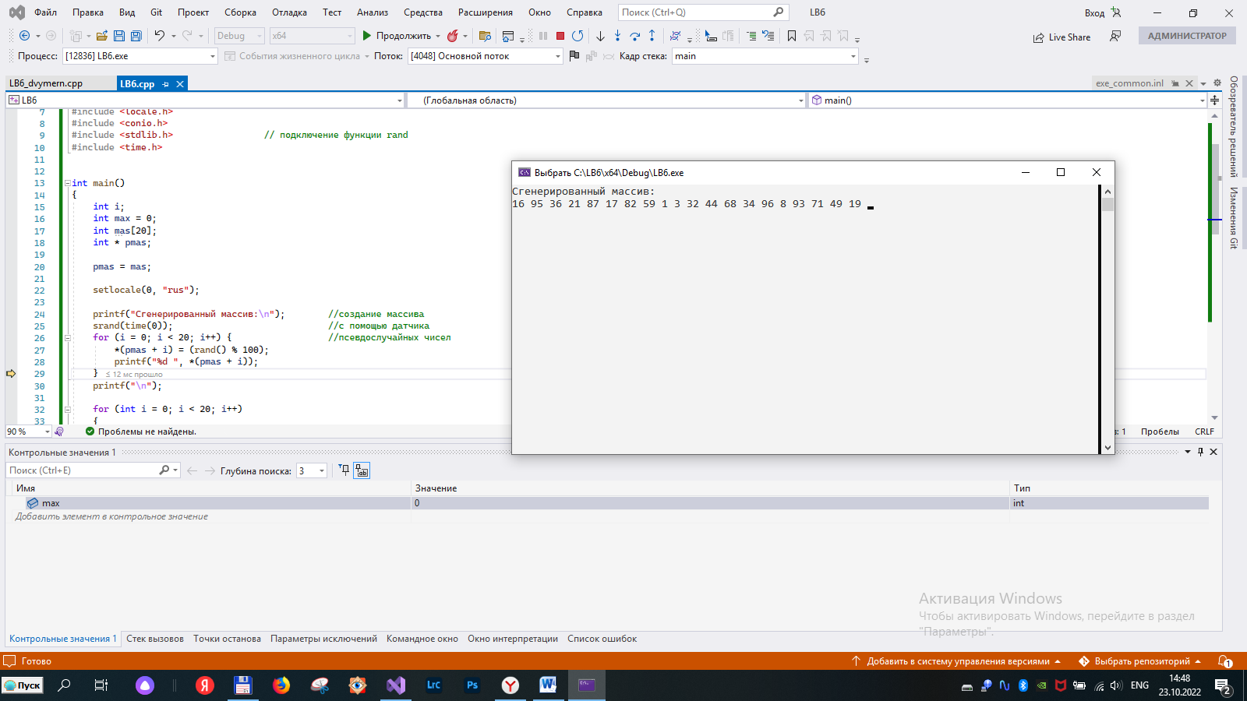На рисунках 1-2 показан протокол трассировки программы 1 для решения задачи 1.

Рисунок 1 - заполнение массива циклом for

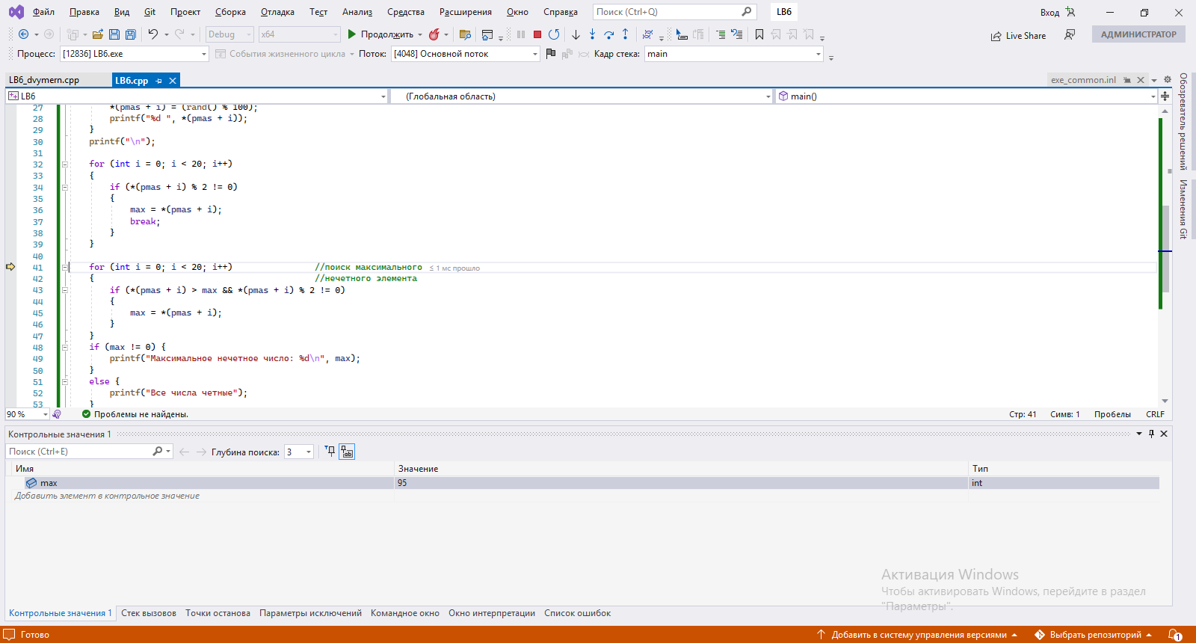

Рисунок 2 - вычисление значения max

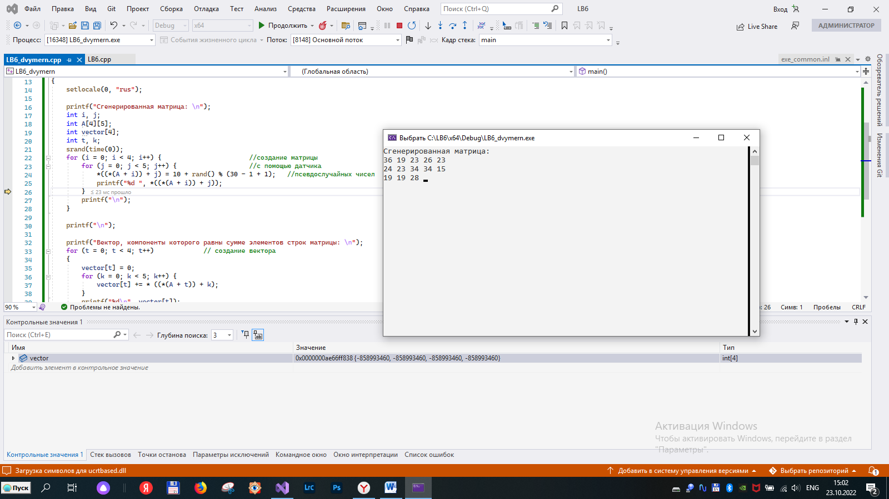На рисунках 3-12 показан протокол трассировки программы 2 для решения задачи 2.

**Рисунок 4 - вычисление значения vector для первой строки**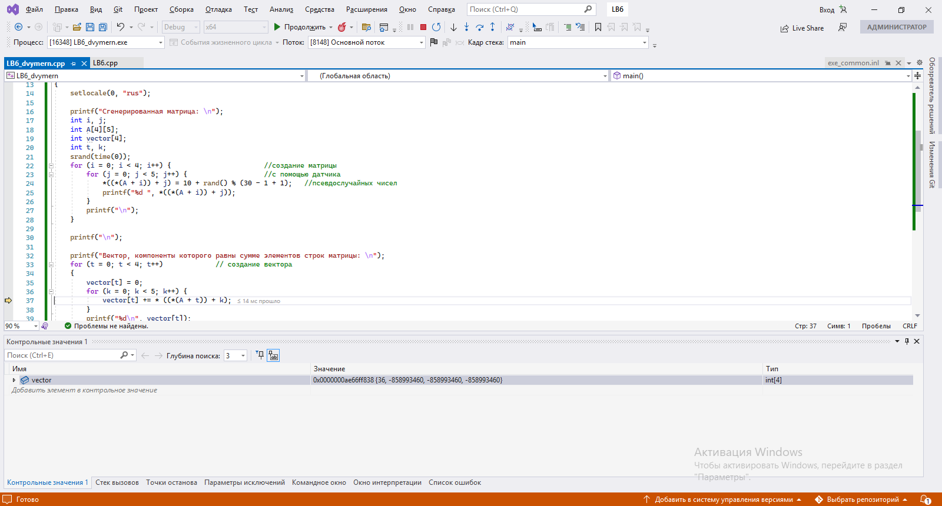

Рисунок 3 - заполнение матрицы А

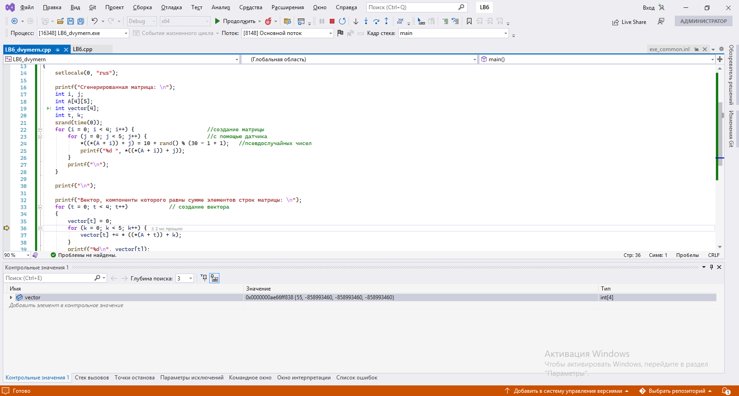

Рисунок 5 - вычисление значения vector для первой строки

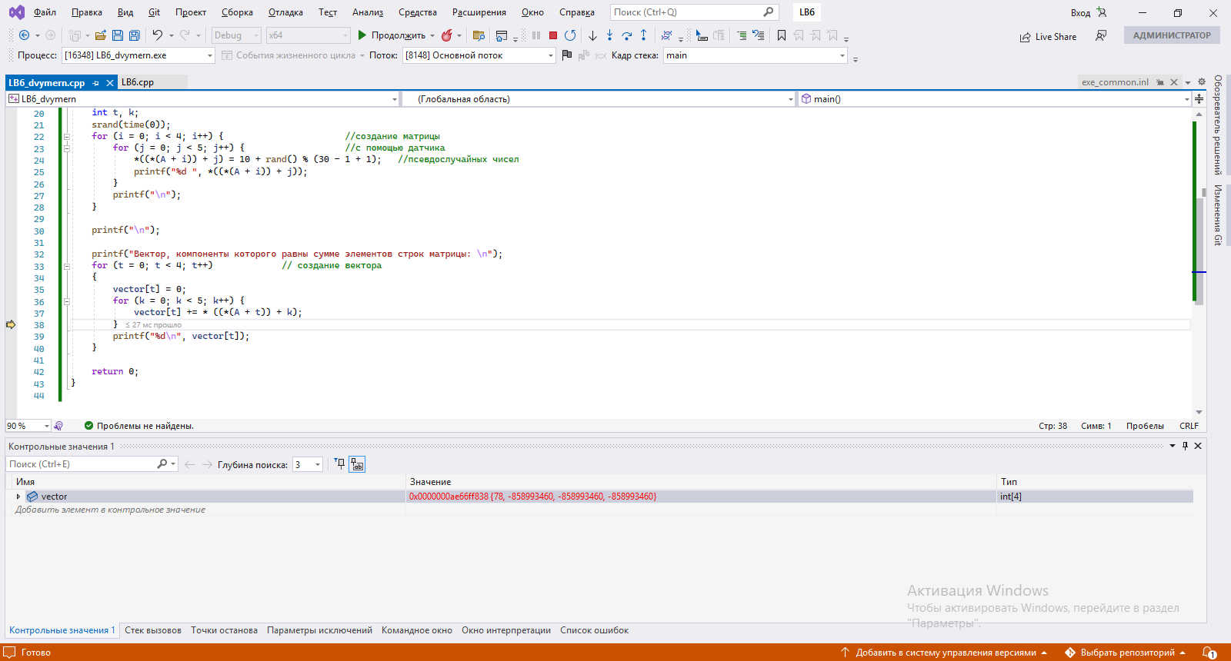

Рисунок 6 - вычисление значения vector для первой строки

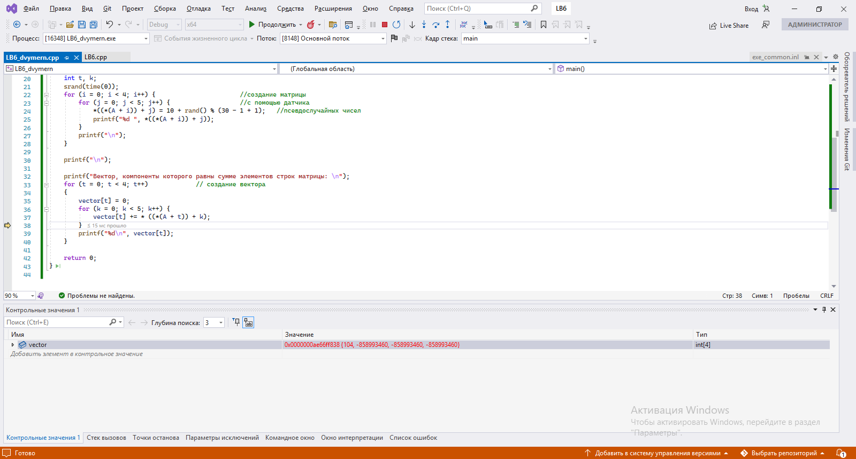

Рисунок 7 - вычисление значения vector для первой строки

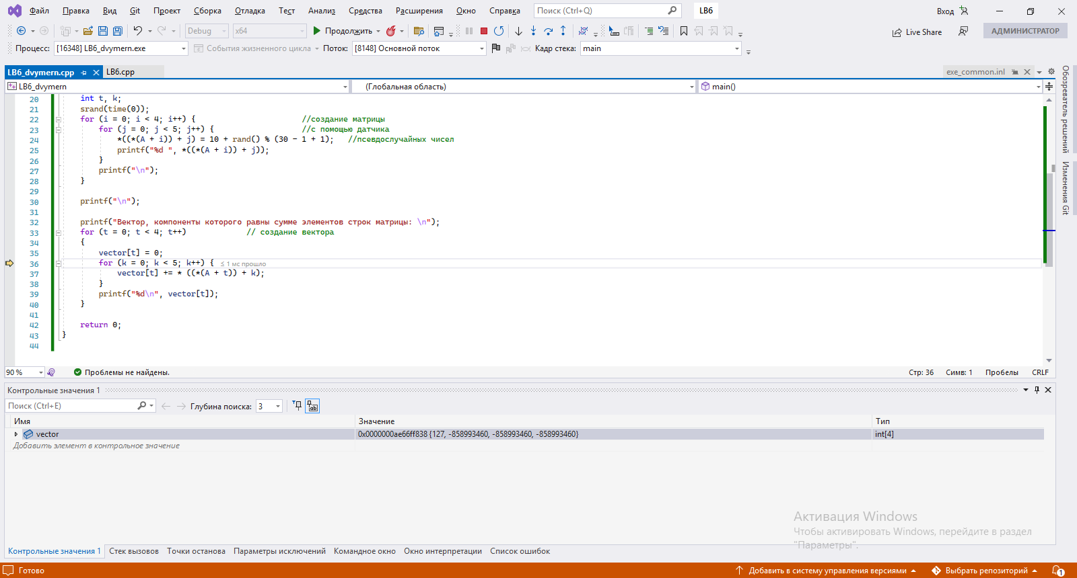

Рисунок 8 - вычисление значения vector для первой строки

**Результат выполнения программы**

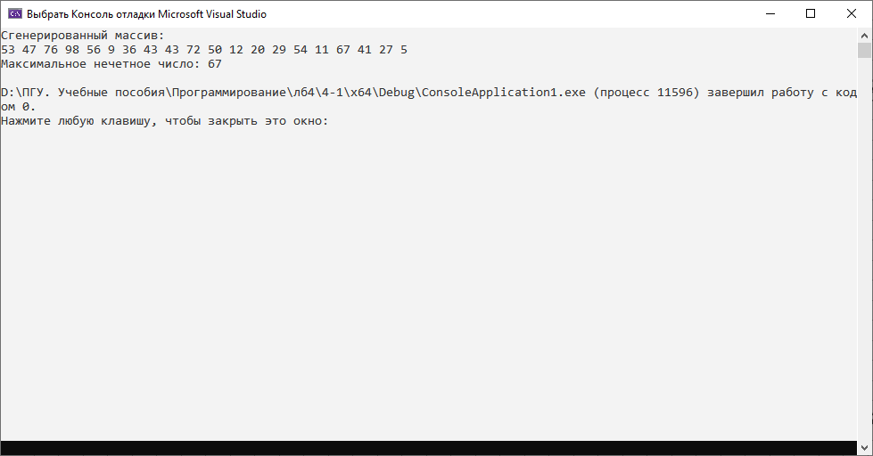Результаты работы программы показаны на рисунках 5-8.

Рисунок 1 - программа 1

Проверка: пойдём от больших чисел и будем проверять их нечётность.

98 : 2 = 49

76 : 2 = 38

72 : 2 = 36

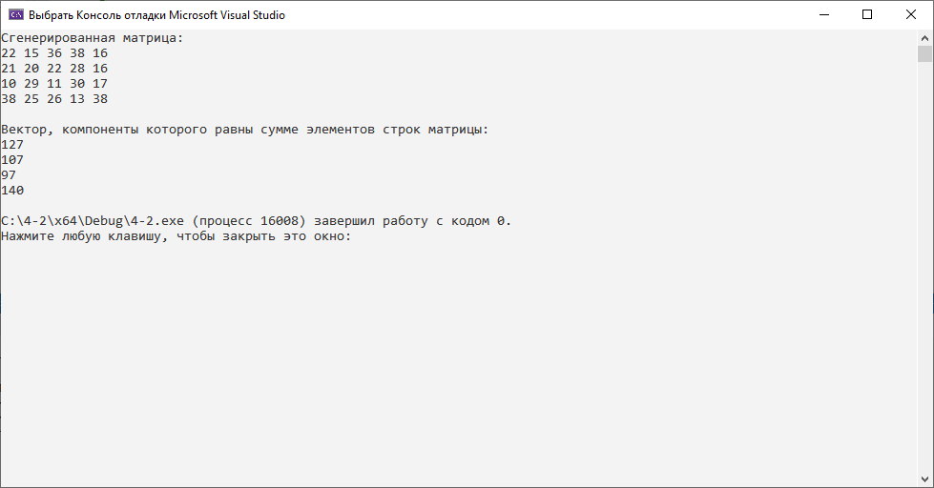 67 : 2 = 33,5 => 67 – максимальное нечетное число

Рисунок 2 - программа 2

Проверка: 22 + 15 + 36 + 38 + 16 = 127

21 + 20 + 22 + 28 + 16 = 107

10 + 29 + 11 + 30 + 17 = 97

38 + 25 + 26 + 13 + 38 = 140

**Вывод**

В ходе выполнения лабораторной работы была разработана программа, включающая использование указателей при работе с массивами языка Си. Результаты работы программы совпали с результатами проверки вручную, следовательно, программа работает без ошибок.

Изучили использование указателей при работе с массивами и приобрели навыки программирования разветвляющихся алгоритмов. Приобрели опыт в создании проектов в среде Microsoft Visual Studio.